**MACROENTORNO. Contexto o ambiente general:**

**ANALISIS PESTEL.**

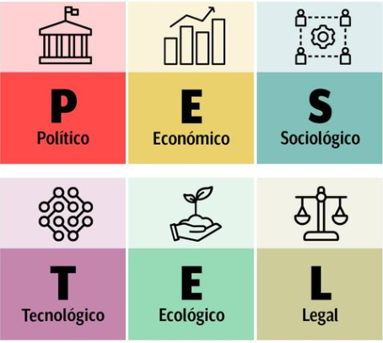

**MICROENTORNO. El contexto o ambiente especifico.**

**Componentes.**

1. Proveedores
2. Competidores
3. Consumidores/Clientes.
4. Sindicatos
5. Gobierno.
6. Medios de comunicación.
7. Instituciones financieras.
8. Grupos de interés especiales. / Otros grupos de interés

**ANALISIS | 5 FUERZAS COMPETITIVAS. (M. Porter)**

